LISTA 2 – EXERCÍCIOS DE HTML – FORMULÁRIOS

Exercício 1: Criar um formulário com dois campos de entrada e um botão.
Requisitos do exercício:
- O campo nome deverá ser do tipo texto;
- O campo idade deverá ser do tipo number (só aceita números) e deve ter o valor inicial de 18.
<!DOCTYPE html>  <html lang="pt-BR">  <head>  <meta charset="utf-8" />  <title>Exercício 1</title>  </head>  <body>  </body>  </html> | 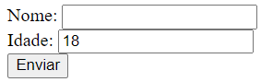

Exercício 2: Alterar o código HTML do Exercício 1 para que o campo idade aceite como valor mínimo o número 18 e como valor máximo o número 30.  Observação: o navegador só limitará o intervalo [18,30] ao usar os botões de seleção destacados em vermelho. | 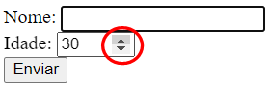

Exercício 3: Criar um formulário com um campo de seleção com os dias da semana.  Requisito do exercício:  - A opção Segunda-feira deverá ser selecionada ao iniciar a página. | 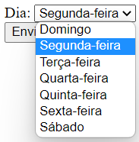

Exercício 4: Alterar o código HTML do Exercício 3 para que o campo de seleção mostre os 7 itens. | 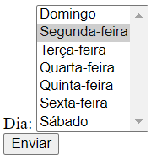

Exercício 5: Criar um formulário com os radio buttons dos dias da semana.
Requisitos do exercício:
- Os radio buttons devem estar na mesma linha;
- A opção segunda-feira deve ser selecionada ao iniciar a página.
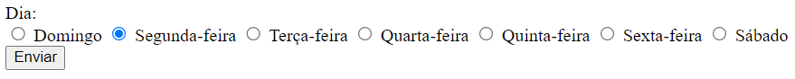

Exercício 6: Alterar o código HTML do Exercício 5 para listar os dias da semana como opções de checkbox.
Requisitos do exercício:
- Os checkbox devem estar na mesma linha;
- As opções segunda-feira e quinta-feira devem ser selecionadas ao iniciar a página.

Exercício 7: Alterar o código HTML do Exercício 6 para colocar os elementos do formulário em um elemento <fieldset>.  Requisito do exercício:  - Cada checkbox deve estar numa linha. Dica: envolva cada checkbox por um elemento <div> ou <p>. | 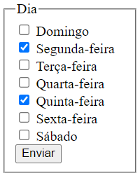

Exercício 8: Criar um formulário com os campos de entrada de nome e comentários.  Requisitos do exercício:  - Use um elemento <textarea> para criar o campo de entrada de comentários;  - Cada label (rótulos) e campo deve estar numa linha. Dica: envolva cada elemento por <div> ou <p>;  - O botão Enviar fica fora do fieldset. | 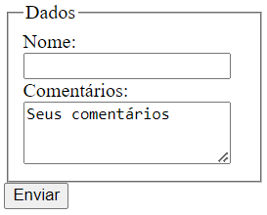

Exercício 9: Alterar o código HTML do Exercício 8 para que os textos “Seu nome” e “Seus comentários” sejam exibidos usando o atributo placeholder. | 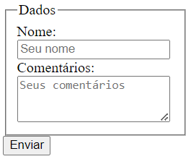

Exercício 10: Criar um formulário com os campos de entrada mostrados ao lado.  Requisitos:  - O campo nome é do tipo texto e possui o placeholder “Seu nome”;  - O campo idade é do tipo number e possui o placeholder “Sua idade”;  - O campo senha é do tipo password e possui o placeholder “Sua senha”;  - O campo cor é do tipo color e deve ser inicializado com amarelo. Dica: o atributo value precisa receber a cor em hexadecimal #ffff00. | 